Informacja o Zespole Szkół Mechaniczno - Elektrycznych im. Kazimierza Pułaskiego w tekście łatwym do czytania – ETR (Easy To Read).
Zespół Szkół Mechaniczno - Elektrycznych im. Kazimierza Pułaskiego w Częstochowie są placówką oświatową. Jest szkołą ponadpodstawową.
W skład Zespołu Szkół Mechaniczno - Elektrycznych wchodzą:
Technikum Nr 9 kształcące w zawodach:
• technik elektryk,
• technik transportu drogowego,
Branżowa Szkoła I Stopnia nr 7 kształcąca w zawodach:
• elektryk,
• kierowca mechanik,
• mechanik pojazdów samochodowych,
Budynek Zespołu Szkół Mechaniczno - Elektrycznych
Zespół Szkół Mechaniczno - Elektrycznych mieści się w budynku przy ulicy Targowej 29 w Częstochowie. Wejście główne jest od ulicy
Kanał Kohna.

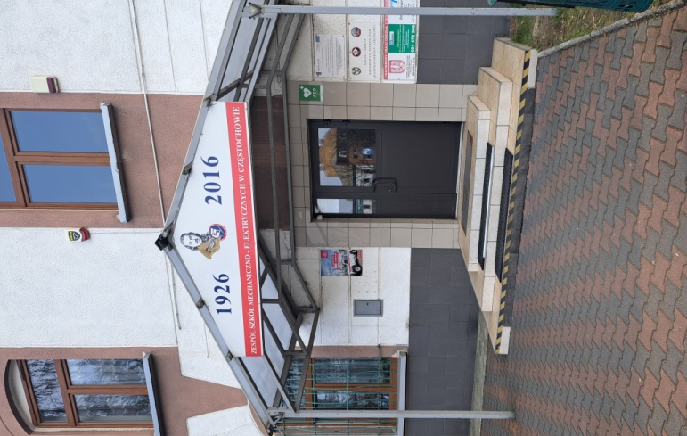

Wjazd na teren szkoły jest od ul. Strażackiej.
Parking szkolny zlokalizowany jest na wprost wjazdu na plac szkolny. Na parkingu wyznaczone jest miejsce dla osób z niepełnosprawnością.
Z parkingu do wejścia głównego trzeba przejść chodnikiem wzdłuż całego budynku.
Drzwi wejściowe znajdują się na wysokości trzech stopni schodowych.
Budynek Szkoły nie jest przystosowany do potrzeb osób
z niepełnosprawnością ruchową. Budynek nie ma windy ani podjazdów.
Za drzwiami wejściowymi znajduje się portiernia i wewnętrzne drzwi wejściowe. Brak progów utrudniających dostęp. Drzwi wewnętrzne otwiera pracownik szkoły.
Sekretariat główny jest na 1 piętrze (pokój B-08).
Do gabinetu Dyrektora wchodzi się przez sekretariat główny.
Dyrektorem Zespołu Szkół Mechaniczno - Elektrycznych jest Tomasz Dobosz.
Dyrektorowi pomaga Wicedyrektor Ewa Teperska oraz Kierownik Szkolenia Praktycznego Ilona Cieślińska - Gąsior.
Imiona i nazwiska nauczycieli znajdują się na stronie internetowej szkoły
https://www.targowa.edu.pl
Dyrektorowi pomagają pedagog szkolny i pedagog specjalny oraz
psycholog szkolny. Ich gabinet jest na 2 piętrze ( pokój C-01).
U specjalistów można uzyskać pomoc psychologiczno-pedagogiczną.
Godziny pracy specjalistów znajdują się na stronie internetowej szkoły
https://www.targowa.edu.pl
Informacje ogólne:
Sekretariat szkoły jest czynny od poniedziałku do piątku w godzinach od 7.30 do 15.30.
Skargi i wnioski przyjmuje dyrektor szkoły lub osoba przez niego upoważniona od wtorku do piątku w godzinach: 7.30 - 15.30 oraz w każdy poniedziałek od 7.30 - 17.00.
Aby załatwić sprawę w Zespole Szkół Mechaniczno - Elektrycznych należy:
• napisać pismo i wysłać na adres:
Zespół Szkół Mechaniczno - Elektrycznych im. Kazimierza Pułaskiego
ul. Targowa 29
42-202 Częstochowa
• napisać pismo i złożyć w sekretariacie mieszczącym się na
pierwszym piętrze w budynku szkoły
• napisać pismo i wysłać za pomocą platformy e-PUAP.
e-PUAP to Elektroniczna Platforma Usług Administracji Publicznej,
trzeba mieć dostęp do Internetu i założone konto.
Po zalogowaniu należy wyszukać podmiot Zespół Szkół Mechaniczno-Elektrycznych Im. Kazimierza Pułaskiego
• napisać pismo lub wiadomość i wysłać na adres:
zsme@edukacja.czestochowa.pl
• zadzwonić do Szkoły pod numer 34 324 14 11
Jeśli przy poruszaniu pomaga Ci pies przewodnik, możesz z nim przyjść
do Szkoły. Poruszać się po budynku pomoże Ci pracownik szkoły.
Wszystkie informacje o Zespole Szkół Mechaniczno - Elektrycznych znajdziesz na stronie edukacja.bip.czestochowa.pl

